Государственное учреждение образования «Студёнковская средняя школа им. П.Л.Бабака Сенненского района»

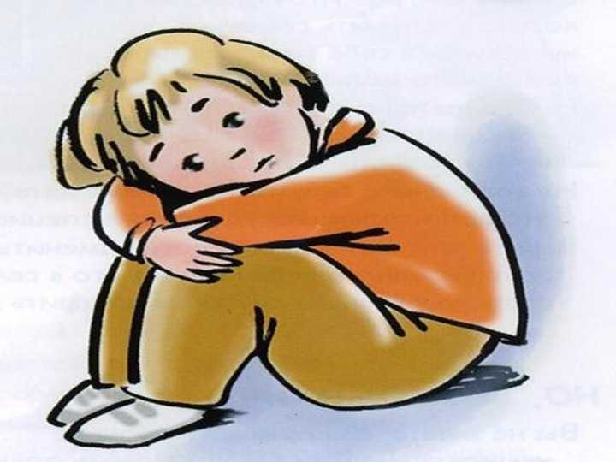

**Памятка для педагогов и родителей:**

***Мифы о сексуальном насилии в отношении несовершеннолетних***

Сексуальное насилие является одной из наиболее постыдных форм насилия над детьми.

В обществе существует значительное число мифов, которые являются осознанной или неосознанной попыткой искажения причины и последствия сексуального насилия над детьми.

**Миф 1.** Сексуальное насилие совершается в основном над детьми подросткового возраста.

Насилие совершается над детьми любого возраста, причем самый уязвимый для сексуального насилия возраст - 9 лет.

**Миф 2.** Сексуальное насилие совершается незнакомыми людьми.

Согласно статистическим данным 40% близкие родственники - отец, мать, братья и сестры, ДЯДИ, тети, дедушки, бабушки; из них 20% - инцест; 45% хорошо знакомые ребенку люди - друзья дома, гувернеры, соседи, приходящие репетиторы, различные помощники по дому и только небольшой процент сексуального насилия над детьми совершается вне стен дома.

**Миф 3.** Сексуальное насилие совершается только над девочками.

Действительно, девочки чаще являются жертвами сексуального насилия, но мальчики также подвергаются насилию со стороны взрослых.

Чаше это случается вне родительского дома людьми, имеющими большой опыт совращения малолетних.



**Миф 4.** Сексуальное насилие случается только один раз.

Чаще сексуальное насилие над детьми это длительный процесс, в котором эксплуатируются близкие доверительные отношения между взрослым и ребенком.

**Миф 5.** Дети соблазняют взрослых

У детей отсутствуют необходимые знания и умения для того, чтобы инициировать сексуальную активность. И любой взрослый осознает, что любые сексуальные действия по отношению к ребенку являются разрушительными для ребенка и наносят ему ущерб.

**Миф 6.** Только половой акт наносит ущерб ребенку.

Любое сексуальное насилие разрушительно для ребенка. Ребенок, подвергаясь насилию со стороны взрослого, переживает, прежде всего, травму эмоционального характера, в которой разрушается его потребность в безопасности, возможность построения адекватных социальных, интеллектуальных и доверительных эмоциональных взаимоотношений. Взрослые перестают быть эталонами для подражания, что делает очень затруднительным процесс самосознания и развития. Дети, подвергшиеся насилию, испытывают стыд, чувство вины, тревогу, страхи, ощущение собственной незначимости и бессмысленности.



**Миф 7.** Только мужчины совершают сексуальное насилие над детьми.

Статистические данные подтверждают ведущую роль мужчин в секcyaльнoм насилии (80%), но не отрицают участие женщин. В современном обществе увеличивается процент сексуального насилия, совершаемого женщинами. 20% насильников – женщины, при этом 14% совершают насилие по отношению к мальчикам, а 6% - по отношению к девочкам. Кроме того, нередко субъектом насильственных действий становится мать ребенка. Мать занимает особое положение в жизни ребенка, развитие любви к ней является инстинктивным и естественным процессом, поэтому сексуальные отношения мать-ребенок имеют особенно тяжелые последствия. Когда ребенок подвергается со стороны матери эмоциональному, физическому или сексуальному насилию, то вместо доверия он испытывает чувство ненависти и предательства.

Педагог социальный Т.П.Подрез, 2024

**Телефон доверия 5-39-41**